2018年高考题和高考模拟题分项版
专题9 工业

【2018年高考题】
（2018·新课标Ⅰ卷）近年来，世界上出现了将精密机械设备的组装或加工工厂建在地下的现象。例如，日本岐阜某激光加工机组装企业和我国大连某数控机床加工企业，都将工厂建于地面10米以下。据此完成1～3题。
1．将生产精密机械设备的工厂建在地下有利于
①保持恒温环境 ②储存原材料和产品 ③降低生产成本 ④减小地面震动影响
A．①③ B．②③ C．①④ D．②④
2．与岐阜相比，大连地下工厂的设计与施工较少考虑的问题是
A．防渗水 B．防噪声 C．防坍塌 D．防地震
3．推断上述企业将工厂建在地下的直接目的是
A．增强保密程度 B．保证产品品质
C．满足战备需要 D．集约利用土地
【答案】1.C 2.D 3.B
【解析】
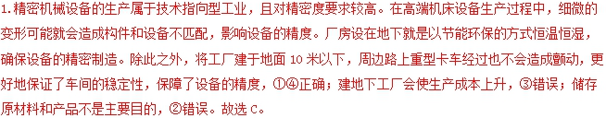
2.日本地处亚欧板块和太平洋板块的交界处，地壳活跃，多地震，而大连地处亚欧板块内部，地壳稳定，因此与日本岐阜相比，大连地下工厂的设计与施工较少考虑的问题是防地震，D正确；其它选项均为两地都要考虑的问题,ABC均错误。故选D。
3.据第1题的分析可知，精密机械设备将工厂建在地下主要是确保设备的精密制造，保障设备的精度，因此可推断其直接目的是保证产品品质。故选B。
【点睛】首先要注意题干关键词“精密机械设备”和“建在地下”，考生要清楚精密机械设备生产属于技术指向型工业，对精密度要求高，而建在地面10米以下受气温变化影响小，距离地面远，可减轻地面震动的影响。第2题就比较简单，考生熟悉日本位于地震带即可选择。第3题是承接第1题，只要第1题没问题，第3题就很容易选出了。

（2018·新课标Ⅲ卷）油纸伞足我国非物质文化遗产，采用传统方法，全手工制作，油纸伞以竹为骨，以纸或丝绸为面，刷桐油以增强韧性并防水，但长期置于干燥环境中易变脆、开裂。近年来。油纸伞走俏国际市场。据此完成1～2题。
1．与现代钢骨布面伞相比，油纸伞走俏国际市场依赖的主要优势是
A．携带方便 B．适用地广
C．文化蕴涵 D．经久耐用
2．下列地区中，宜作为油纸伞重点推销市场的是
A．欧洲西部 B．中亚
C．中东 D．撒哈拉以南非洲
【答案】1.C 2.A
【解析】
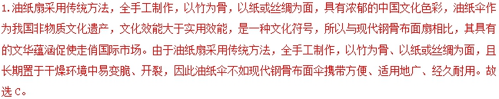
2.欧洲国家与中国有着巨大的文化差异，这使欧洲成为油纸伞市场的基础；同时欧洲西部属于典型的温带海洋性气候，全年多雨，空气湿润，既有利于油纸伞的销售，又有利于其保存。中亚、中东、撒哈拉以南的非洲气候干燥、降水稀少，油纸伞市场不大且不利于其保存（易变脆、开裂）。故选A。
【点睛】解答本题组需要掌握油纸伞的双重属性——既是伞（有实用功能），又是我国非物质文化遗产（有文化功能）。与现代钢骨布面伞相比，油纸伞走俏国际市场依赖的主要优势是其文化蕴涵——我国非物质文化遗产；分析油纸伞重点推销的市场时，需要把油纸伞的实用功能（防雨）和文化蕴涵（与中国有着巨大的文化差异）结合起来综合考虑。

（2018·新课标Ⅱ卷）1994年，我国M公司（服装企业）在浙江温州成立，发展过程如图1所示。据此完成1～3题。
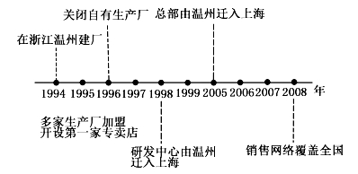
图1
1．1996年，M公司关闭自有生产厂，主要是为了
A．提高附加值 B．降低人工成本
C．缩小规模 D．加强合作
2．M公司依次将研发中心和总部迁入上海，主要是因为上海
A．基础设施好 B．交通便利
C．销售市场大 D．信息通达
3．从发展过程看，M公司一直致力于
A．打造自主品牌 B．扩大生产规模
C．产品款式多样 D．增强国际影响
【答案】1.A 2.D 3.A
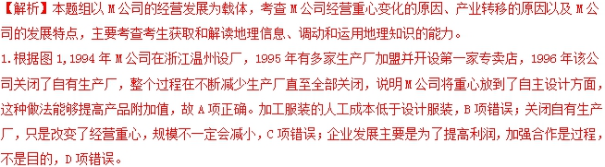
2.研发中心和总部需要及时获取市场信息，与温州相比，上海经济发达，信息通达，便于企业掌握市场信息，故D项正确。基础设施和交通条件对总部的布局有影响，但不是主要因素，A、B项错误；M公司的销售市场在国内，不只是上海，C项错误。
3.结合M公司的发展历程，公司在1996年关闭生产厂、开设专卖店，随后将总部和研发中心搬迁到信息通达的上海市，所以M公司一直致力于打造自主品牌，故A项正确。M公司1996年关闭了自有生产厂，没有扩大生产规模，B项错误；材料没有产品款式的信息，C项错误；据图1,M公司2008年销售网络覆盖全国，其市场并不在国外，D项错误。
【点睛】本题组解答的关键是根据M公司发展历程图，抓住M公司经营方向的转变，再推断出M公司具体的转变方向为自主设计服装品牌。

（2018·海南卷）煤炭占我国能源生产和消费的比例长期在60%以上。近年来，为化解煤炭产能过剩和石油主要依赖进口等问题，我国大力发展煤制油技术和产业，成功解决了煤制油过程中高耗水、高污染和转换效率低等问题。目前已在内蒙古、山西、宁夏、陕西、新疆、贵州等地布局了一批煤制油企业，规划2020年之前形成3000万吨/年的产能。据此完成1～3题。
1．我国煤制油企业布局的区位指向是
A．市场 B．原料
C．交通 D．劳动力
2．在地表水匮乏地区，煤制油企业长期用水宜采用的方式是
A．循环用水 B．开发地下水
C．远程调水 D．建地下水窖
3．发展煤制油产业，可以
A．解决我国能源不足的问题 B．减少我国对新能源开发的压力
C．促进我国煤炭产业的绿色转型升级 D．增强我国主导国际石油市场的能力
【答案】1.B 2.A 3.C
【解析】
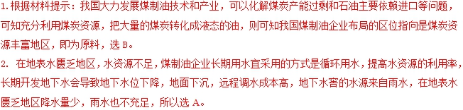
3. 材料提到，我国成功解决了煤制油过程中高耗水、高污染和转换效率低等问题，发展煤制油产业，可以煤炭资源利用过程中产生的各种污染问题，有利于促进我国煤炭产业的绿色转型升级，由于煤制油并没有增加我国能源总量，因而不能解决我国能源不足的问题，也不会减少我国对新能源开发的压力，我国任然需要大量进口石油，也不会增强我国主导国际石油市场的能力，所以选C。

（2018·海南卷）江西省赣州市南康区地处我国南方重要的生态安全屏障区，森林覆盖率高，是传统的“木匠之乡”。2008年后，大批在沿海务工的南康木匠返乡开办家具企业，木材从东南亚进口，产品面向中低端市场，销往全国各地。2016年，南康已有家具企业7500多家，从业人员40多万人，产值达1010亿元。据此完成6～7题。
6．南康木匠大批返乡开办家具企业的主要原因是
A．南康资金雄厚 B．沿海地区产业转型升级
C．南康木材丰富 D．沿海地区家具需求上升
7．目前，南康家具产业提高市场竞争力的最有效措施是
A．增加木材进口 B．挖掘本地市场
C．加大宣传力度 D．组建企业集团
【答案】6.B 7.D
【解析】
6.考查外出务工人员返乡创业的主要原因，容易题。和我国沿海地区相比，位于中部经济地带的南康经济相对落后，所以2008年前大批南康木匠到沿海地区务工，2008年后，沿海地区产业转型升级加快，对廉价劳动力的需求减少，促使南康木匠大批返乡，故B选项正确，排除A选项。南康森林覆盖率高，木材丰富，但南康家具产业所需木材从东南亚进口且产品面向中低端市场，同时经济发达的沿海地区对中低端家具的需求较少，排除C、D选项。
7.考查南康家具产业的进一步发展方向，容易题。当前南康家具产业产品面向中低端市场，附加值低，而且南康家具企业高达7500多家，企业多而不强，市场竞争力堪忧，组建企业集团做大做强是其提高市场竞争力的最有效措施，D选项正确。增加木材进口、挖掘本地市场、加大宣传力度等措施对于提高市场竞争力的作用都非常有限，排除A、B、C选项。

（2018·江苏卷）图6为“我国某区域2002年～2015年工业废水排放量与人均GDP变化图”。读图回答11～12题。
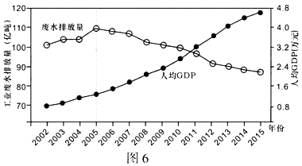
11．2002年～2015年期间，该区域
A．控制工业废水排放阻碍了经济的增长
B．人均GDP与工业废水排放量同步增长
C．人均GDP持续增长，工业废水排放量先增加后减少
D．人均GDP增长是以工业废水排放量的增加为代价的
12．该区域工业废水排放量在2005年发生转折，最可能的原因是
A．经济增长放缓 B．人口规模减小
C．环保政策变化 D．工业生产萎缩
【答案】11.C 12.C
【解析】
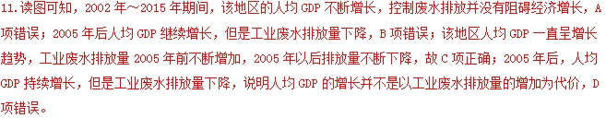
12.读图可知，2005年人均GDP继续快速增长，但是工业废水排放量突然开始下降，最可能是因为环保政策的变化，故C项正确。根据人均GDP曲线，2005年后，其增长速度反而增大，A项错误；人口规模大小主要影响生活污水排放量，与工业废水的排放量无关，B项错误；人均GDP不断增长，说明工业生产并没有萎缩，D项错误。

【2018年高考模拟题】
(【全国省级联考】天成教育命题研究院2018年高考精准预测卷（一）)丹麦矿产贫乏、森林丰富，工业城市卡伦堡最初是一个只有一座火电厂和一座炼油厂的深水不冻港，经过数年发展，企业门类和数量逐渐增多。20世纪60年代末开始，主要企业间相互交换蒸汽、热水以及各种副产品或者“废料”，形成了“产业共生体系”。为保护大气环境，Asnacs热电厂(卡伦堡最大电厂)2017年夏天开始逐步改造，计划到2023年底，全部使用木片(木材下脚料和定向培育的木材)代替煤炭发电。下图为卡伦堡市产业共生体系示意图，据此完成下面小题。
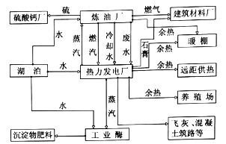
1．发展初期，发电厂、炼油厂在卡伦堡集聚主要为了节省
A. 营销成本 B. 土地成本 C. 运输成本 D. 设备成本
2．卡伦堡市产业生态园的突出特色是
A. 各产业均衡发展 B. 资源跨行业流动 C. 废弃物“零排放” D. 高耗能产业集聚
3．推测Asnaes热电厂燃烧的木片将主要来自
A. 热带雨林一 B. 温带落叶阔叶林 C. 亚寒带针叶林 D. 亚热带常绿硬叶林
【答案】
1．C
2．B
3．B
【解析】
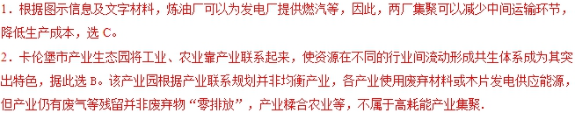
3．Asnaes热电厂燃烧的木片将主要来自当地，当地为温带海洋性气候，其典型植被为温带落叶阔叶林，选B。
(【全国省级联考】2018届高三全国高考调研模拟试卷（一）)快捷支付是一种全新的支付理念，具有方便、快速的特点，是未来消费的发展趋势，其特点体现在“快”。下图示意快捷支付流程。读图完成下列各题。
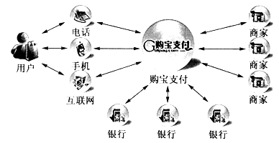
4．快捷支付平台的快速发展得益于
A. 信息技术的突飞猛进 B. 物流业的全面发展
C. 消费方式更加便捷 D. 产品销售范围的扩大
5．快捷支付使某些部门收益倍增，这些部门包括
①政府部门②金融部门③电信公司④实体商店
A. ①② B. ②③ C. ③④ D. ①④
6．“互联网+商业”使得影响商业网点区位的因素发生变化，主要表现为
①交通对商业网点区位的影响减弱②市场对商业网点区位的影响增强③政策对商业网点区位的影响不变④地价对商业网点区位的影响减弱
A. ①② B. ②③ C. ③④ D. ①④
【答案】
4．A
5．B
6．D
【解析】
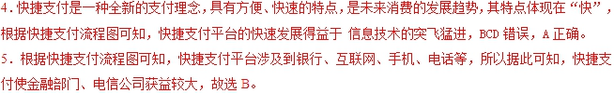
6．“互联网+商业”使得影响商业网点区位的因素发生变，主要表现为交通对商业网点区位的影响减弱，地价对商业网点区位的影响减弱。市场对商业网点区位的影响减弱，政策对商业网点区位的影响不变错误，故选D。
(【全国百强校】江苏省南京市金陵中学、海安高级中学、南京外国语学校2018届高三第四次模拟考试)技术成熟度曲线是通过技术发展阶段和公众期望值等指标来评价新技术的一种工具。下图为某咨询公司发布的2017年中国新兴技术成熟度曲线。读下图，回答第17～18题。
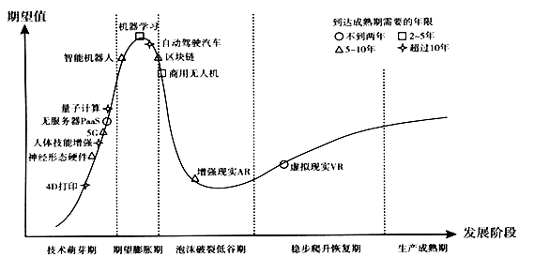
7．关于图中信息的解读，正确的是
A. 5G技术可能比自动驾驶技术更早进入生产成熟期
B. 增强现实AR已经进入泡沫破裂期，该技术将停止发展
C. 目前区块链技术的期望值持续提高
D. 机器学习期望值高，生产企业最多
8．下列关于中国发展新兴技术产业的说法，正确的是
A. 研发机构多分布于东部风景优美的小城镇
B. 该类企业常常为了降低能源消耗而聚集
C. 应立足于引进新兴技术增强我国的国际竞争力
D. 快速发展有利于促进我国产业结构调整
【答案】
7．A
8．D
【解析】
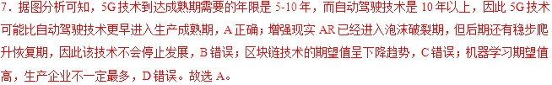
8．中国发展新兴技术产业研发机构多分布于东部科技发达的城市，A错误；新兴技术产业主要趋向于分散，而传统工业才会为了降低能源消耗而聚集，B错误；该类企业应立足于研发本国新兴技术增强我国的国际竞争力，C错误；新兴技术产业快速发展有利于促进我国产业结构调整，D正确。故选D。
(【全国百强校】山东省实验中学2018届高三第二次模拟考试)20世纪90年代，“G汽车”企业从浙江的一家汽车修理厂起步，在“造中国老百姓买得起的车”思想指导下，成长为一家民营汽车制造企业。21世纪以来，该企业提出“造中国老百姓买得起的好车，让G汽车走遍世界”的口号，迅速发展壮大。2010年“G汽车”收购瑞典著名汽车企业“沃尔沃”的乘用车部分，此次收购为“G汽车”走向世界搭建了良好的平台。据此完成下列各题。
9．20世纪90年代，与上海汽车制造业相比，浙江“G汽车”的主要优势条件是
A. 基础设施完善 B. 科技水平高 C. 劳动力成本低 D. 原料和配件丰富
10．21世纪以来，“G汽车”陆续收购上海华普等弱势汽车企业。这些弱势企业的并入有利
A. 提高研发能力 B. 扩大制造能力 C. 靠近主要市场 D. 降低土地成本
11．“G汽车”要更好地走向世界，应当着重借助“沃尔沃”
A. 成熟的营销服务渠道 B. 所在国的便利融资渠道
C. 发达的机器人生产线 D. 所在国的优质钢材资源
【答案】
9．C
10．B
11．A
【解析】
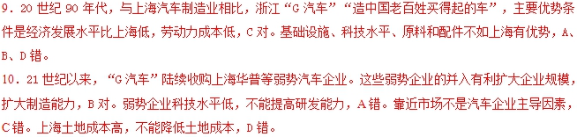
11．“G汽车”收购瑞典著名汽车企业“沃尔沃”的乘用车部分，要更好地走向世界，应当着重借助“沃尔沃”成熟的营销服务渠道，A对。收购乘用车部分，与所在国的便利融资渠道、发达的机器人生产线、所在国的优质钢材资源关系不大，B、C、D错。
点睛：与上海汽车制造业相比，浙江“G汽车”主要优势是经济发展水平比上海低，劳动力成本低。企业的并入有利扩大企业规模，扩大制造能力。汽车工业不是市场指向型产业。收购乘用车部分，与融资渠道、机器人生产线、优质钢材资源关系不大。
(【全国省级联考】西南名校联盟2018届高三适应性月考卷（八）)产业联动是指在一个区域的产业发展中，通过产业结构的战略调整，形成合理的产业分工体系，实现区域内产业的优势互补和协同发展，达到产业结构的优化，增强区域产业竞争力。伊犁河谷位于新疆西北角，这里土地肥沃，水源充足，草原辽阔，物产丰富，享有“塞外江南”的美誉，但三大产业之间的协调度仍有待进一步提高。读下图，完成下列各题。
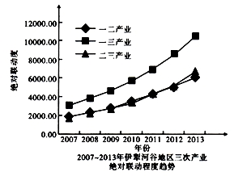
12．该地区第一、第三产业绝对联动程度远大于第二、第三产业的主要原因是
A. 丰富的矿产资源与旅游资源的有效结合
B. 丰富的灌溉农业与旅游资源的有效结合
C. 丰富的矿产资源与特色农业的有效结合
D. 丰富的旅游资源与特色农业的有效结合
13．该地区第一和第二、第二和第三产业绝对联动程度低主要受制于
A. 生态环境恶劣 B. 干旱缺水严重
C. 工业化水平低 D. 基础设施落后
14．为提升伊犁河谷地区产业联动效应，应该
A. 调整产业结构，优先发展第二产业 B. 利用区位优势发展高科技产业
C. 以各产业技术升级来增强产业联动效应 D. 加大第三产业开发，打造优势龙头产业
【答案】
12．D
13．C
14．C
【解析】
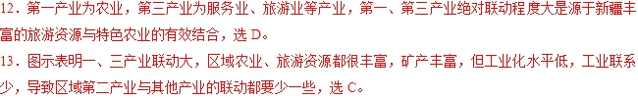
14．结合图示，区域产业发展不协调，应重视统筹规划产业布局，不可盲目优先发展第二产业这会导致新的偏差，发展应立足实际，发展科技，以各产业技术升级增强产业联动效应，发展高科技产业需要高科技劳动力，本区域目前显然不满足本条件，据此选C。
(【全国省级联考】西南名校联盟2018届高三适应性月考卷（八）)2017年5月，贵州与国家信息中心签署了战略合作协议，“云上贵州”数据共享交换体系将整体接入国家共享交换平台，形成以“南贵州北内蒙古”为核心的国家级大型数据中心网络，其运营最大的支出项目为服务器用电和冷却用电。自然制冷冷凝器按冷凝方式分为风冷和水冷。机房温度过高和灰尘会影响设备的性能和寿命。水的三态变化会吸收和放出热量。读下图，完成下列各题。
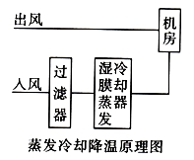
15．关于内蒙古和贵州大型数据中心的制冷方式，下列说法正确的是
A. 内蒙古主要通过水冷冷凝器与冷却塔提供的冷却水换热，利用冷却水带走热量
B. 贵州主要通过风冷冷凝器与外界空气换热，利用风换热带走热量
C. 内蒙古利用丰富的煤炭资源发电带动制冷设备运行达到自然制冷目的
D. 贵州利用丰富的水资源和水能资源达到制冷目的
16．贵州建设大型数据中心的自然条件不包括
A. 海拔较高，夏季凉爽 B. 河流水位季节变化大
C. 空气湿度大，尘埃少 D. 水能丰富廉价
17．对于图示制冷工作原理描述有误的是
A. 经过出风口的空气温度低于机房外空气温度 B. 过滤器除去冷湿空气中部分灰尘和水汽
C. 干燥空气经过湿膜蒸发冷却器的目的是降温 D. 机房内空气运动主要为垂直上升
【答案】
15．D
16．B
17．A
【解析】
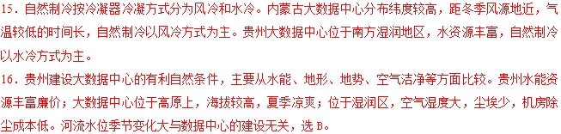
17．图中降温方式是蒸发冷却降温，原理是冷空气经过过滤器，除去部分灰尘和水汽，使空气变得洁净干燥。干燥空气经过湿膜蒸发冷却器，湿膜中的水分蒸发吸热，使空气进一步降温。冷空气进入机房，起降温作用。暖空气从机房上方流出，因此，机房内空气运动主要为垂直上升，经过出风口的空气温度高于机房外空气温度，据此选A。
(【全国百强校】广西柳州高级中学2018届高三5月冲刺模拟)19世纪80年代，K公司发明了胶卷，引领摄影行业发生革命性变化，其生产的胶卷曾占有全球70%市场份额。20世纪末，该公司率先发明数码拍照技术，随后因考虑公司转型的风险，数码项目被搁置。进入21世纪以来，随着数码相机摄影的快速普及，该公司于2004年中止了胶卷生产业务。2013年，该公司宣布破产。据此完成下列各题。
18．20世纪末，K公司搁置数码项目的主要原因可能是数码技术
A. 存在技术缺陷 B. 研发费用较高
C. 市场推广难度大 D. 对胶卷产业冲击大
19．K公司胶卷产业在摄影领域走向衰落的最主要因素是
A. 市场 B. 技术 C. 资金 D. 政策
【答案】
18．D
19．A
【解析】考查工业区位因素及其变化。
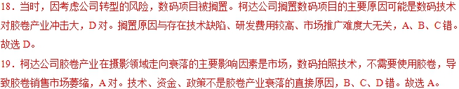
(【全国百强校】河北省衡水中学2018届高三二十模考试)20世纪80年代，广西壮族自治区桂平市木乐镇的农民从外地买回原料，发放给各家各户，用家庭缝纫机和家用剪刀做起了皮衣、风衣、皮袋等产品。20世纪90年代，木乐镇一些服装企业为生存转型做运动服装。近年来，福建、上海、江苏等地的企业前来投资办厂，木乐镇已成为广西壮族自治区最大的服装生产基地。据此完成下面小题。
20．20世纪80年代木乐镇服装加工业的生产特征是
A. 管理方式先进 B. 企业规模大
C. 生产过程分散 D. 技术水平高
21．20世纪90年代木乐镇服装生产转型的原因可能是
A. 同类企业间竞争压力大 B. 国内服装市场完全饱和
C. 木乐镇服装产品档次高 D. 传统服装加工业门槛高
22．大量外地服装企业来到木乐镇投资建厂的最主要目的是
A. 减少营销成本 B. 节约运输费用
C. 降低设备成本 D. 节省劳动力成本
【答案】
20．C
21．A
22．D
【解析】
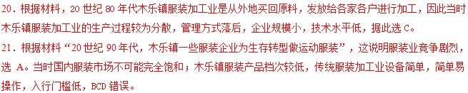
22．服装业属于劳动密集型产业，因此，大量外地服装企业来到木乐镇投资建厂的最主要目的是节约劳动力成本，营销成本、运输费用、设备成本都不会因为转到这里而减少，甚至运费等还会增加，据此选D。

